**Практические задания**

**1. Напишите оператор SQL для создания новой базы данных с именем addressbook**C:\Users\Anna_Banana\Desktop\Учёба\2 курс\DB\sql\3.png

**2. Какой оператор используется для получения информации о таблице? Как используется этот оператор?**  
Запрос данных выполняется с помощью команды MySQL SELECT. Оператор SELECT имеет следующий формат:

SELECT имена\_столбцов from имя\_таблицы [WHERE ...условия];

**3. Как получить список всех баз данных, доступных в системе?**  
С помощью команды SHOW DATABASES

**4. Напишите оператор для записи следующих данных в таблицу employee\_data**

Имя: Рудольф

Фамилия: Курочкин

Должность: Программист

Возраст: 34

Стаж работы в компании: 2

Зарплата: 95000

Надбавки: 17000

email: [rudolf@yandex.ru](mailto:rudolf@yandex.ru)  
  
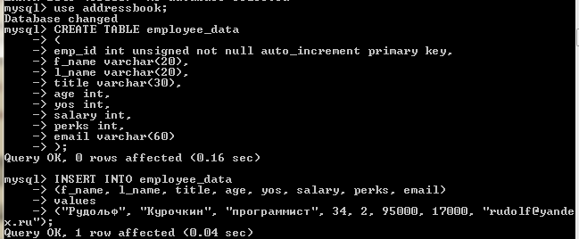

**5. Приведите две формы оператора SELECT, которые будут выводить все данные из таблицы employee\_data.**  
SELECT emp\_id, f\_name, l\_name, title, age, yos, salary, perks, email from employee\_data;

SELECT \* from employee\_data;

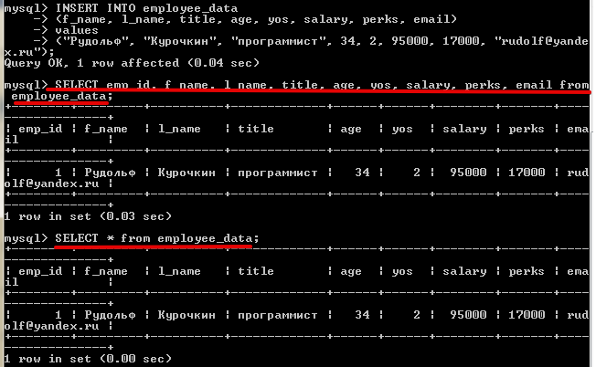

**6. Как извлечь данные столбцов f\_name, email из таблицы employee\_data?**

select f\_name, email from employee\_data;

**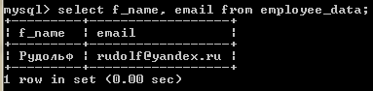**

**7. Напишите оператор для вывода данных из столбцов salary, perks и yos таблицы employee\_data.**SELECT salary, perks, yos from employee\_data;  
 **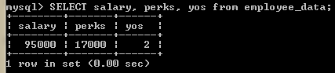  
  
8. Как узнать число строк в таблице с помощью оператора SELECT?**Последняя строка вывода любого оператора SELECT содержит число полученных строк. Поэтому при выводе всех данных в любом столбце (или всех столбцах), последняя строка будет указывать число строк в таблице.

**9. Как извлечь данные столбцов salary, l\_name из таблицы employee\_data?**

select salary, l\_name from employee\_data;  
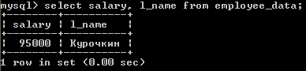

**Практические задания**

**1. Напишите оператор SELECT для извлечения**

**идентификационного номера сотрудников, которые старше 30 лет.**select emp\_id from employee\_data where age > 30; **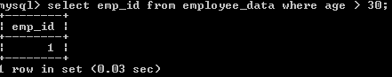  
  
2. Напишите оператор SELECT для извлечения имен и фамилий всех Web-разработчиков.**select f\_name, l\_name from employee\_data where title='Web-разработчик';  
 **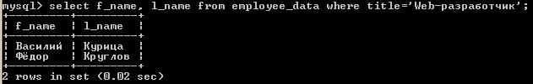**

**3. Что выведет следующий оператор SELECT:**

**SELECT \* from employee\_data where salary <=100000;**оператор выводит всю информацию о сотрудниках, которые получают зарплату не больше 100000 **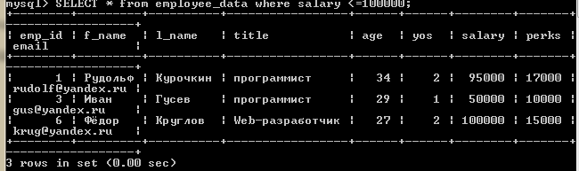**

**4. Как вывести зарплаты и надбавки сотрудников, которые получают в качестве надбавок более 16000?**select salary, perks from employee\_data where perks > 16000;  
 **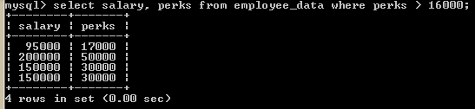**

**5. Перечислите имена всех сотрудников (фамилия, а затем имя), которые занимают должность бухгалтера.**

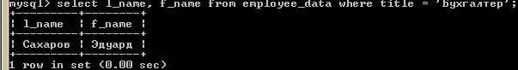

**Практические задания**

**1. Перечислить всех сотрудников, фамилии которых начинаются с буквы P.  
  
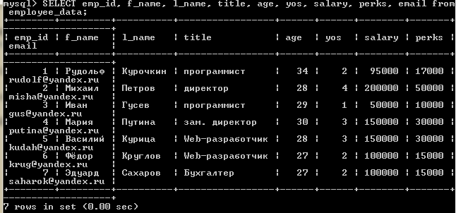**

**2. Вывести имена всех сотрудников в отделе продаж.**

select f\_name, l\_name from employee\_data where title like '%продавец%';

**3. Что выведет следующий оператор**

**SELECT f\_name, l\_name, salary from**

**employee\_data where f\_name like '%к%';**

Этот оператор выводит имена, фамилии и заплаты всех сотрудников, у которых имя содержит букву 'к'.

**4. Перечислить фамилии и должности всех программистов**

**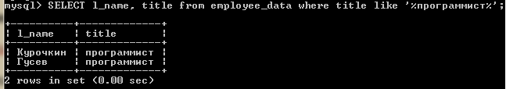**

**Практические задания**

**Вывести подразделения и средний возраст, где средний возраст больше 30.**

**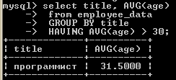**

**Практические задания**

**1. Вывести имена и фамилии всех сотрудников, которые получают зарплату не более 90000 и не являются программистами, старшими программистами или программистами мультимедиа.  
  
C:\Users\Anna_Banana\Desktop\Учёба\2 курс\DB\sql\18.png**

**2. Что делает следующий оператор?**

**SELECT l\_name, f\_name from employee\_data**

**where title NOT LIKE '%продавец%'**

**AND age < 30;**Команда выводит имена (фамилию, за которой следует имя) сотрудников, которые не работают в отделе продаж и моложе 30 лет.  
 **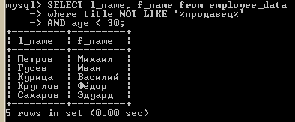**

**3. Вывести все идентификационные номера и имена сотрудников в возрасте между 32 и 40 годами.**

**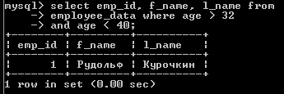**

**4. Выберите имена всех сотрудников в возрасте 32 лет, которые не являются программистами.**

**C:\Users\Anna_Banana\Desktop\Учёба\2 курс\DB\sql\21.png**

**Практические задания**

1. **Найдите всех сотрудников, которые занимают должность "старший программист" и "программист мультимедиа".**

****

1. **Выведите список имен сотрудников, зарплата которых составляет от 70000 до 90000.**

**C:\Users\Anna_Banana\Desktop\Учёба\2 курс\DB\sql\23.png**

**3. Что делает следующий оператор?**

**SELECT f\_name, l\_name, title from**

**employee\_data where title NOT IN**

**('программист', 'старший программист',**

**'программист мультимедиа');**Выводятся имена и должности всех, кто не является программистом. **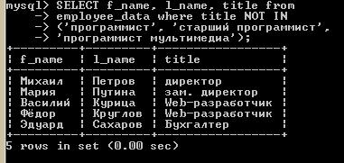**

**4. Вот более сложный оператор, который объединяет BETWEEN и IN. Что он делает?**

**SELECT f\_name, l\_name, title, age**

**from employee\_data where**

**title NOT IN**

**('программист', 'старший программист',**

**'программист мультимедиа') AND age**

**NOT BETWEEN 28 and 32;**Этот оператор выводит список тех, кто не является программистом, и которые младше 28 или старше 32 лет.

**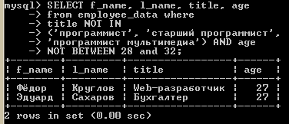**

**Практические задания**

1. **Вывести список сотрудников в порядке, определяемом зарплатой, которую они получают.**

**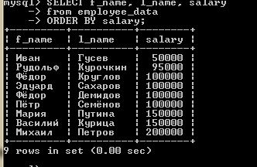**

**2. Выведите список сотрудников в убывающем порядке их стажа работы в компании.  
  
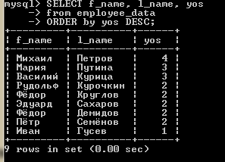**

**3. Что делает следующий оператор?**

**SELECT emp\_id, l\_name, title, age**

**from employee\_data ORDER BY**

**title DESC, age ASC;**Оператор выводит список сотрудников с идентификационным номером, должностью, и возрастом, отсортированный по должности в убывающем порядке и по возрасту в возрастающем порядке.  
  
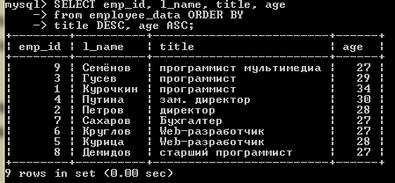

**4. Вывести список сотрудников (фамилию и имя), которые занимают должность "программист" или "разработчик Web" и отсортировать их фамилии по алфавиту.**

**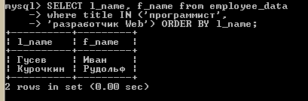**

**Практические задания**

**1. Найдите имена 5 самых молодых сотрудников компании.  
  
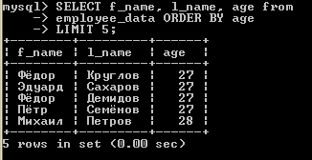**

**2. Выведите имя, фамилию и зарплату сотрудника, который получает самую большую зарплату.  
  
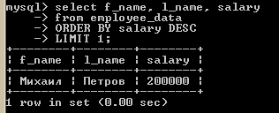**

**3. Что делает следующий оператор?**

**SELECT emp\_id, age, perks**

**from employee\_data ORDER BY**

**perks DESC LIMIT 10;**

Этот оператор выводит идентификационный номер, возраст и надбавки 10 сотрудников, которые получают наибольшие надбавки

**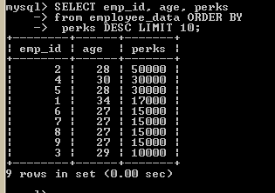**

**Практические задания**

1. **Сколько уникальных вариантов зарплаты имеется в компании? Представьте их в убывающем порядке.**

**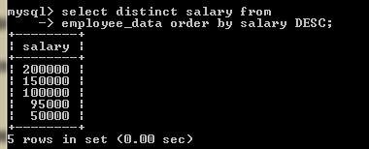**

1. **Сколько различных имен имеется в базе данных?**

**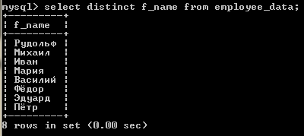**

**Практические задания**

**1. Измените фамилию Путина на Захарова. Внесите соответствующие изменения в базу данных.  
C:\Users\Anna_Banana\Desktop\Учёба\2 курс\DB\sql\35.png**

**2. Название должности "программист мультимедиа" необходимо изменить на "специалист по мультимедиа".**

**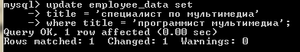**

1. **Увеличьте зарплату всем сотрудниками (кроме директора) на 10000.**

**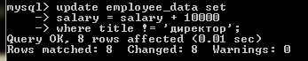**

**Практические задания**

**1. Найдите минимальные надбавки.  
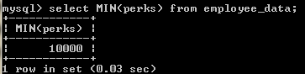  
2. Найдите максимальную зарплату среди всех "программистов".  
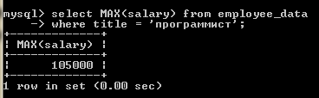**

**3. Найдите имя и фамилию самого старого сотрудника.**

**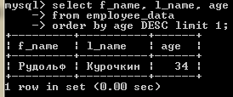**

**Практические задания**

**1. Вывести сумму всех возрастов сотрудников, работающих в компании BigFoot.  
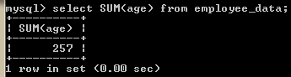**

**2. Как вычислить общее количество лет стажа работы сотрудников в компании BigFoot?  
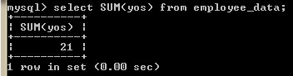**

**3. Вычислите сумму зарплат и средний возраст сотрудников, которые занимают должность "программист".  
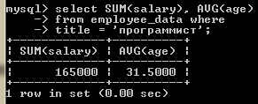**

**4. Что делает следующий оператор?**

**select (SUM(perks)/SUM(salary) \* 100)**

**from employee\_data;**Оператор выводит процент зарплаты, который сотрудники BigFoot получают в качестве надбавок.  
**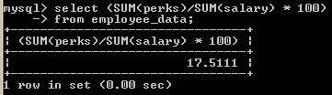**

**Практические задания**

**1. Подсчитайте число сотрудников, которые проработали в BigFoot более трех лет.  
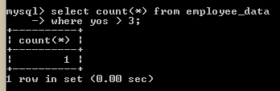**

**2. Подсчитайте количество сотрудников в группах одного возраста.  
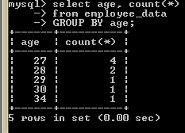**

**3. Измените предыдущее задание так, чтобы возраст выводился в убывающем порядке.  
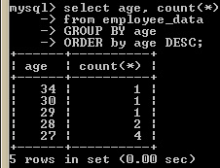**

**4. Найдите средний возраст сотрудников в различных подразделениях (должностях).  
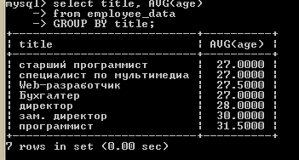**

**5. Измените предыдущий оператор так, чтобы данные выводились в убывающем порядке среднего возраста.  
